Esercizio 1. 4. Quale opzione residenziale ricopre meglio i miei interessi e i miei bisogni? (La mia futura residenza)

L'educatore presenta le varie opzioni residenziali, così come i loro vantaggi in termini di modello di qualità della vita. Chiedete ad ogni partecipante di dire
quale sia la loro scelta e di spiegare al gruppo le loro sensazioni positive e negative sulle diverse opzioni residenziali.
La seguente tabella può essere usata come supporto visivo.

Nota: si consiglia vivamente che sia stato svolto l’esercizio precedente di questa unità per facilitare il processo decisionale in questo esercizio.

A | B | C | D
Preferirei vivere in una  RESIDENZA PER ANZIANI  perchè... | Preferirei vivere in una  RESIDENZA PER PERSONE CON DISABILITA’  perchè... | Preferirei vivere nella  MIA CASA  perchè… | Preferirei vivere in un  CENTRO DI ASSISTENZA  perchè...
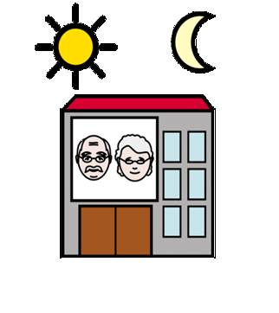 |  | 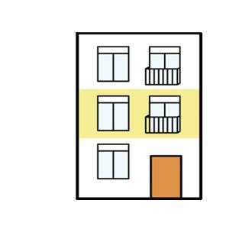

A | B | C | D
NON vorrei vivere in una  RESIDENZA PER ANZIANI  perchè... | NON vorrei vivere in una  RESIDENZA PER PERSONE CON DISABILITA’  perchè... | NON vorrei vivere nella  MIA CASA  perchè... | NON vorrei vivere in un  CENTRO DI ASSISTENZA  perchè...

